**   
Månadens Innovatör hos SmartaSaker.se** Varje månad presenterar SmartaSaker.se en svensk innovatör och dennas innovation.

## Månadens innovatör i april, Nicoline Kinch

Innovatör: Nicoline Kinch  
Innovation: Kolormondo

[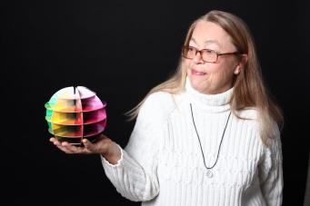](http://www.smartasaker.se/kolormondo.html)

[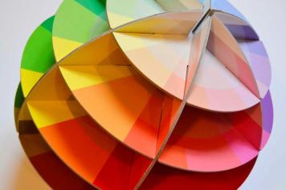](http://www.smartasaker.se/kolormondo.html)Jag kan – eller, rättare sagt, kunde – ingenting om färg. Det här med färg och färgmatchning var så svårt; att exempelvis köpa en brun tröja som visade sig INTE matcha de bruna byxorna…….! Jag var en ”färganalfabet”, jag såg vad som passade ihop, men jag kunde inte själv skapa det.  
Så jag gick en tvådagarskurs i färglära. Vi ”lärde oss läsa” färger genom att föreställa oss dem som på en glob. På denna tänkta färgglob ligger de rena, starka färgerna runt ekvatorn. De blir gradvis ljusare uppåt för att mötas i en vit nordpol. På motsvarande sätt blir de mörkare och mörkare och möts i en svart sydpol.

- Wow! Det är ju magiskt! Varför har ingen berättat det här?  
Plötsligt kunde jag se hur  olika nyanser av brunt förhåller sig till varandra och vad de består av. Inte undra på att en ljus brun med mycket gult i inte har så mycket att göra med en som har rött och mer svärta.  
Så skulle jag, enligt kursen, föreställa mig hur globen ser ut inuti! Gråskalan löper som en pelare mellan de två polerna. Och alla färger ute på mantelytan blir gradvis mer grå, varefter man vandrar in mot mitten. Det klarade min fantasi inte, jag ville se den i verkligheten. Men globen, (baserad på bl a Göthes färglära) var, enligt läraren, endast en tankekonstruktion, den fanns ingenstans att skåda.

Så sov jag inte på två månader. Maniskt försökte jag lära mer och fundera ut hur den skulle se ut och hur den skulle produceras. Material, storlek, konstruktion, målgrupp, pris, patent, affärsmodell – ja, Jag hade, oväntat, bytt yrkesinriktning, startat Kolormondo AB och fick så småningom Stockholms Stads Innovationspris.

[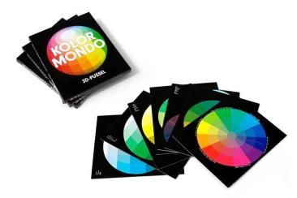](http://www.smartasaker.se/kolormondo.html)Den första produkten var, och är, ett tredimensionellt pussel, som fungerar som ett lekfullt läromedel för alla åldrar, och som en vacker inredningsdetalj. En av de första återförsäljarna var Smarta Saker. Detta var extra roligt, eftersom jag redan tidigt varit kund hos Smarta Saker. Lamporna som lyser upp vattnet i badkaret var den givna presenten till alla i bekantskapskretsen något år. Paraplyet med en inbyggd lysande stjärnhimmel var en favorit. I julas låg Testhornet under många granar i min närhet. En annan älskad pryl från Smarta Saker är den skruvlösa handduksstången. Rivröret och Fossekvasten gillar jag. SeeKey finns i en kategori för sig, eftersom den förbättrar färgseende för färgblinda.  
Favoritsak? Jag gillar hela greppet och stilen hos Smarta Saker! Om jag måste tratta ner det, väljer jag hela kategorin Svenska Innovationer. Det är SÅ värdefullt för oss uppfinnare att det finns en smart butik som har som affärsidé att satsa på nya svenska innovationer! :-)

Nicolines favorit:  
[](http://www.smartasaker.se/)

<http://manadensinnovator.wordpress.com/category/2013/nicoline-kinch/>

<http://www.smartasaker.se/kolormondo.html>